Практическая работа 18

Тема: Базовые конструкции языка JavaScript

Ход работы:

Задания:

1. Напишите скрипт, который отображает диалоговое окно с кнопками "Ок" и "Отмена" (функция confirm) и выводит в окно браузера сообщение о том, какая из кнопок была нажата (используйте конструкцию if(confirm("Сообщение")) ... )

Программный код:

<html>

<head>

<title>Диалоговое окно</title>

</head>

<body>

<script type="text/javascript">

if(confirm("Нажмите ОК или Отмена")) {

document.write("Кнопка ОК была нажата!");

} else {

document.write("Кнопка Отмена была нажата!");

}

</script>

</body>

</html>

Протокол:

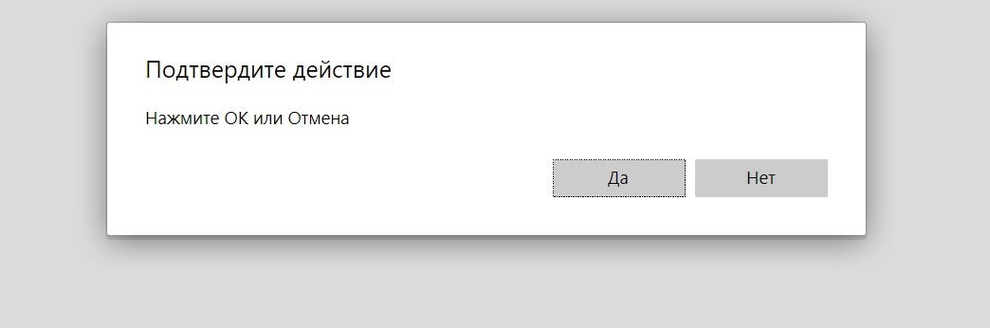

1. Напишите скрипт, который запрашивает фамилии и имена до тех пор, пока пользователь в окне ввода не нажмет кнопку "Отмена". Фамилии и имена необходимо отобразить в окне браузера.

Программный код:

<html>

<head>

<title>Ввод фамилии и имени</title>

</head>

<body>

<script type="text/javascript">

var names = [];

var inputName;

do {

inputName = prompt("Введите свою фамилию и имя:");

if (inputName != null) {

names.push(inputName);

}

} while (inputName != null);

document.write("<h2>Введенные фамилии и имена:</h2>");

for (var i = 0; i < names.length; i++) {

document.write(names[i] + "<br>");

}

</script>

</body>

</html>

Протокол:

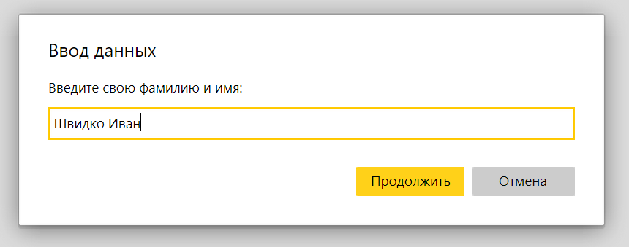

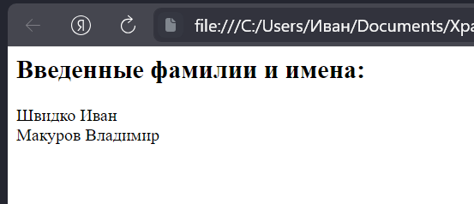

1. Напишите скрипт, выводящий в окно браузера таблицу умножения

Программный код:

<html>

<head>

<title>Таблица умножения</title>

</head>

<body>

<h2>Таблица умножения</h2>

<table border="1">

<tr>

<td> </td>

<script type="text/javascript">

for (var i = 1; i <= 10; i++) {

document.write("<td><strong>" + i + "</strong></td>");

}

</script>

</tr>

<script type="text/javascript">

for (var i = 1; i <= 10; i++) {

document.write("<tr><td><strong>" + i + "</strong></td>");

for (var j = 1; j <= 10; j++) {

document.write("<td>" + (i \* j) + "</td>");

}

document.write("</tr>");

}

</script>

</table>

</body>

</html>

Протокол:

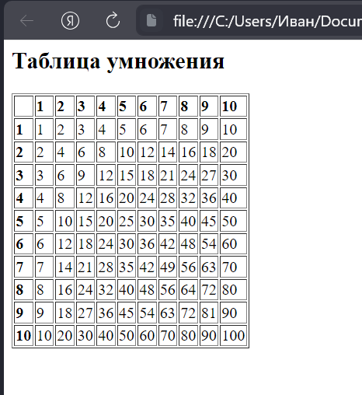

Индивидуальное задание.

Вариант 6

Создайте программу, которая запрашивает пароль, а потом его распечатывает.

Программный код:

<html>

<head>

<title>Программа для ввода пароля</title>

</head>

<body>

<script type="text/javascript">

var password = prompt("Введите пароль");

if (password === "123") {

printPage(password);

} else {

alert("Введён неверный пароль");

}

function printPage(password) {

document.write("Пароль: " + password);

window.print();

}

</script>

</body>

</html>

Протокол:

